Criar novo aplicativo

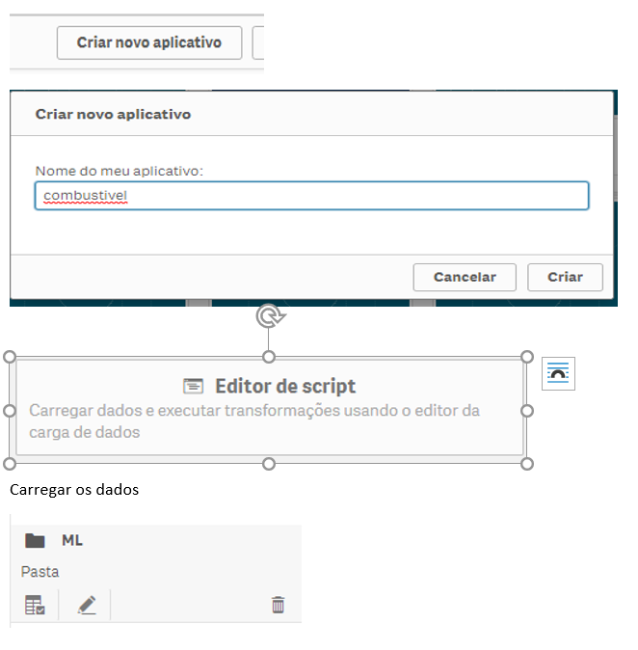

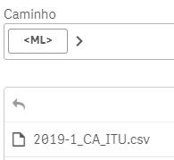

Delimitador (Virgula)

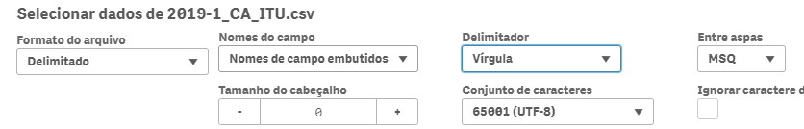

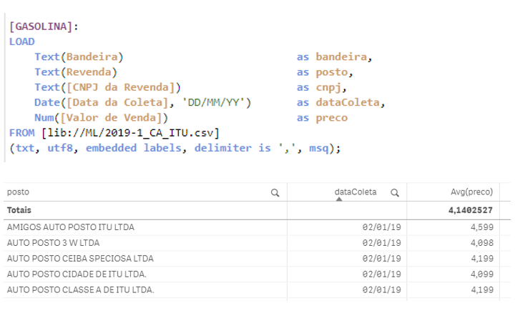

A Utilização do Prophet pelo QlikSense precisa que para predição seja enviado um DataSet contendo os valores nulos ou zeros nas datas em que se deseja realizar a previsão.

As datas no futuro não fazem parte do DataSet original, bem como existem datas faltantes no dataset original.

Neste DataSet temos o seguinte intervalo de datas



Porem nem todos os postos observados tem preço no range inteiro de data, nesta implementação todas as datas que não tem valor precisam ser previstas pelo Prophet.

Criamos uma variável para definir quantos períodos no futuro, serão utilizados para gerar datas de previsão .



Obter Range de data para Datas no Futuro, e também Range para Data Generico

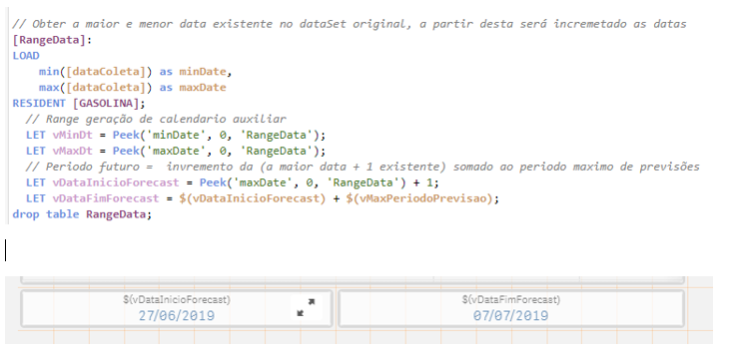

Gerando as datas que estão no futuro

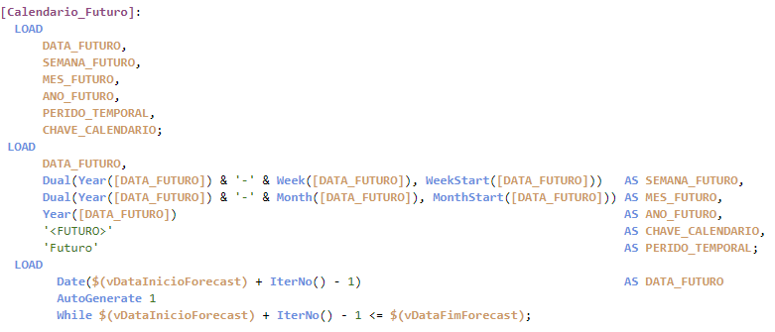

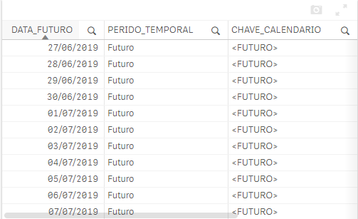

Agora é necessário acrescentar nesta tabela todas as datas existentes no dataSet Original

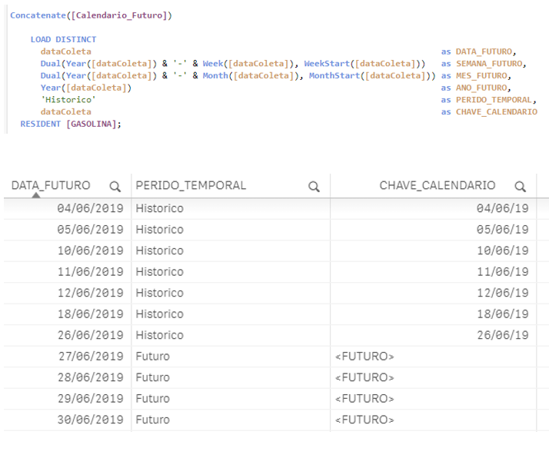

Agora na tabela (Calendario_Futuro), temos todas as datas existente do dataSet original no período temporal Histórico, e as Datas de previsão no período temporal Futuro, uma observação necessária é no campo CHAVE_CALENDARIO temos as datas e para todos no futuro uma chave genérica, a frente será criado uma tabela auxiliar que ligara os dados a esta tabela de calendário. Sempre uma data valida selecionada será acompanhada de todas no futuro.

Agora a criação da tabela de link entre os dados e o calendário, objetivando o seguinte modelo

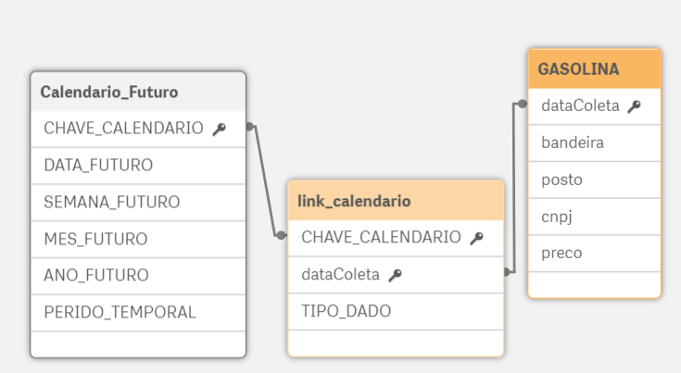

Para criação da tabela de link realiza-se a carga dos valores existentes no dataSet principal

<https://www.linkedin.com/post/edit/6681668606255759362/>

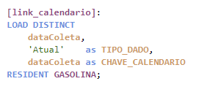

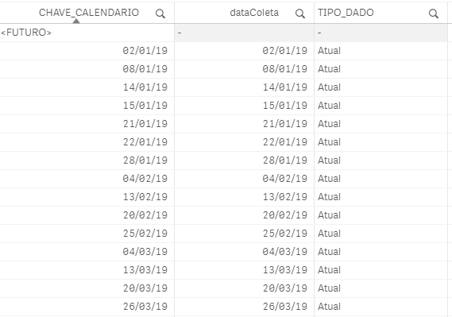

Nesta modelagem ao selecionar uma data no calendário principal,

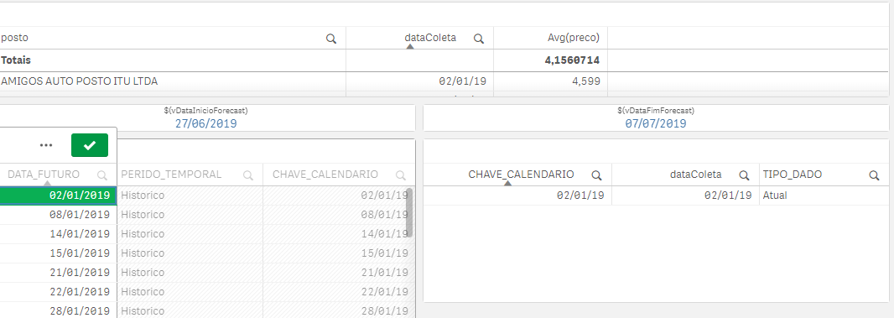

O DataSet principal também é filtrado

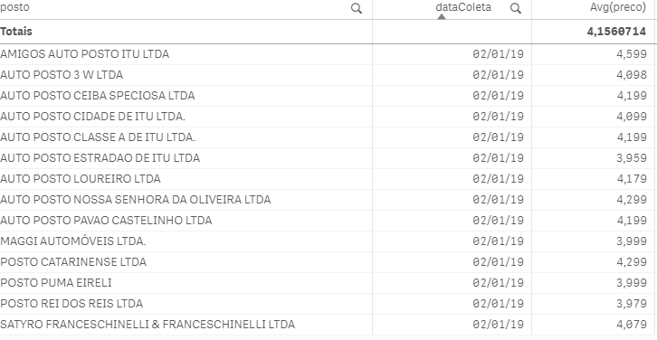

Agora precisamos adicionar na tabela link calendário o relacionamento com as datas no futuro,

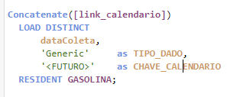

O que nos leva a estes dados

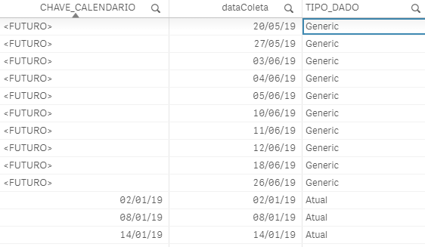

Sempre que houver seleção de uma data na tabela Link, como retorno apresentara, a data existente e o relacionamento genérico com as datas no futuro

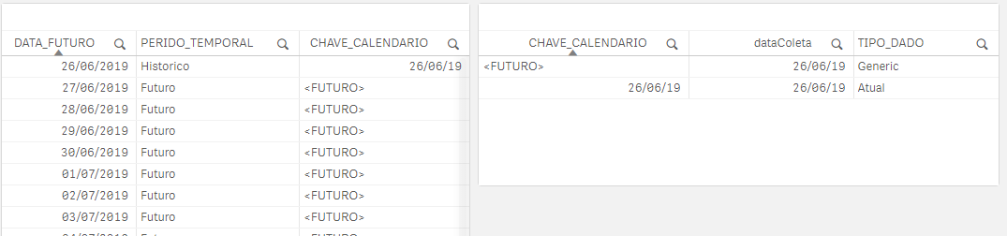

Utilizando este modelo de relacionamento, criando uma dimensão calculada, e uma expressão com set analisys somente para os dados atuais, temos uma tabela que se apresenta da mesma forma que a original (na original não temos os dados futuros)

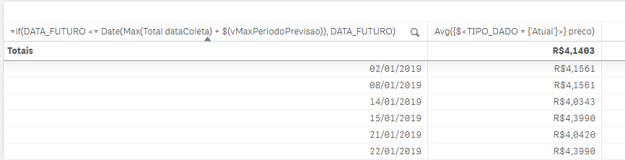

Próximo passo e identificar todas as datas faltantes de cada posto e concatenar estes valores na tabela GASOLINA. De modo a ter três grupos de dados com datas, as datas existentes, as datas futuro e as datas não existente, lembrando que todas as datas não existentes serão previstas pelo Prophet, logo se um posto tiver a maior data existente dia 29/04/19 e o variável de predição for de 5 dias, antes de calcular os 5 dias precisamos adicionar as datas ate o maior dia no dataset que no caso é 26/06/19 e depois acrescentar os 5 dias de futuro.

Primeiro criar um data set agrupado contendo a maior data de cada posto

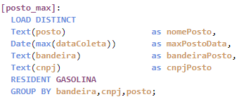



Criar um intervalo genérico com todas as datas do range de dados existentes

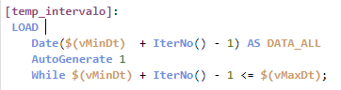



Por último concatenar na tabela GASOLINA, todos as datas que estejam no (temp_intervalo) desde que maiores que a data do (posto_max) .

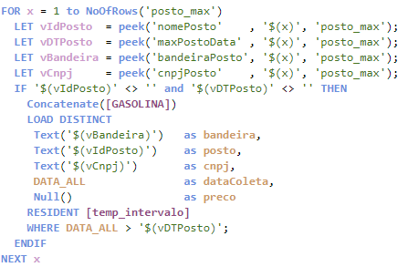

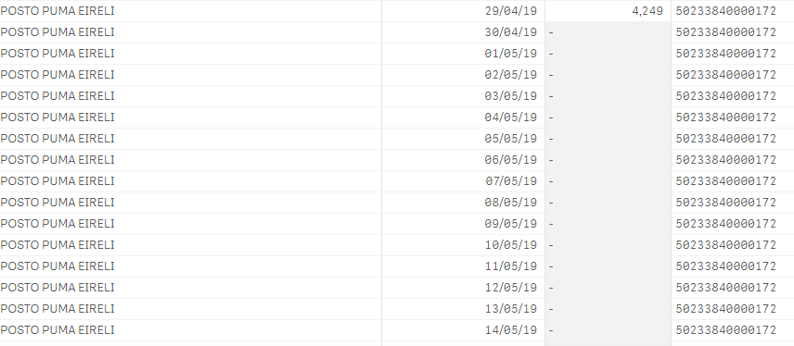

...

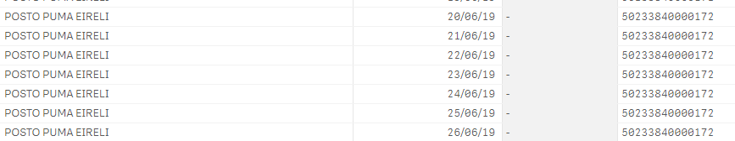

Agora é possível prever todas as datas no futuro, quando selecionado por posto

Estrutura concluída vamos criar a visão final utilizando Prophet

Produto Final

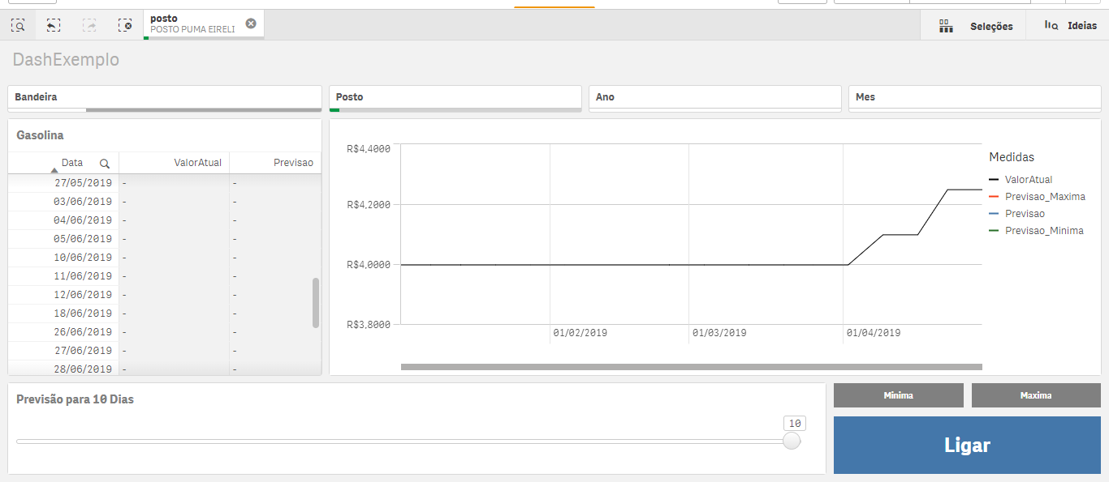

1-) Criar uma forma do operador selecionar os períodos futuros de previsão:

a-) variável



b-) Objeto Variable Input



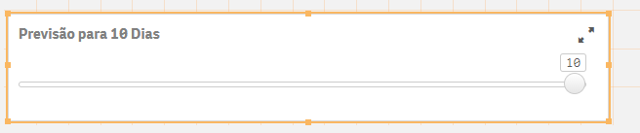



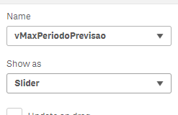

2-) Criar botão liga desliga para previsão

a-) variável



b-) Botão

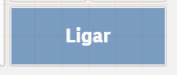 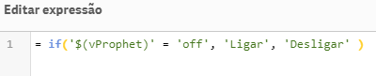

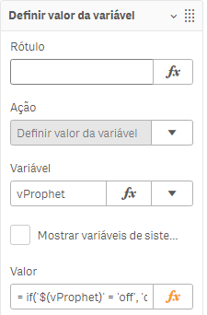 

3-) Liga previsão de Valor Mínimo e Máximo, além da previsão principal

a-) variáveis



b- Botão



Cor de fundo

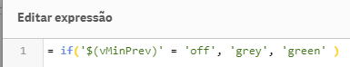

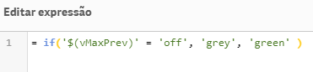

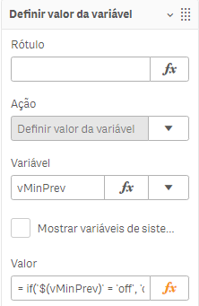 

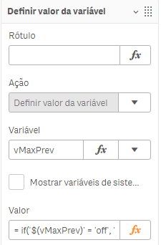 

4-) Filtros



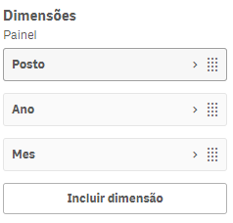 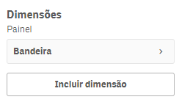

5-) Predição em Tabela

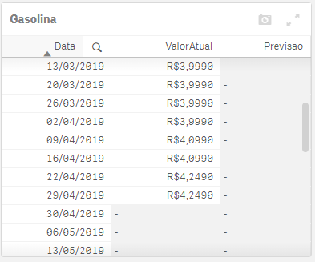

Data (Dimensão Calculada)

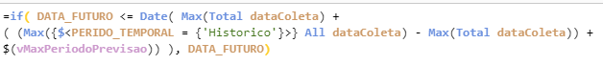

Valor Atual (Medida)



Previsão (Medida)

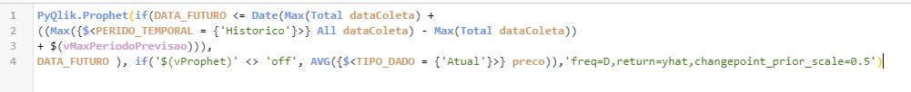

6-) Predição em Gráfico

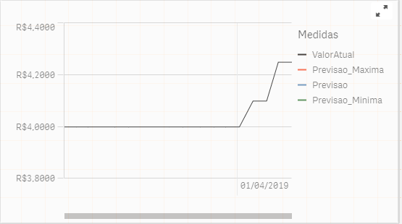

Aplica-se as mesmas Dimensões e Medidas da tabela acrescentando medias para:

Máxima

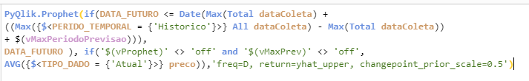

Mínima

